Træer

Gartner og legepladsudvalg har i samråd udvalgt 4 træer, som udgør en risiko i form af størrelse eller råd. Der er hyret et eksternt firma til at fælde dem.

Arbejdsdag og legeplads

Søndag d. 24. maj kl.10.00 afholdes arbejdsdag på legepladsen.
De gældende regler for Corona og samvær, gælder også her, så man må meget gerne tage sin egen sav, skruemaskine, affaldsposer, mundværn, handsker eller lignende med derop. Der vil stå håndsprit til fri afbenyttelse. Legepladsudvalget uddeler opgaverne, og hvis man er utryg ved at arbejde i 2-3 mands gruppe, så sig til, så findes der sikkert en løsning på det 😊

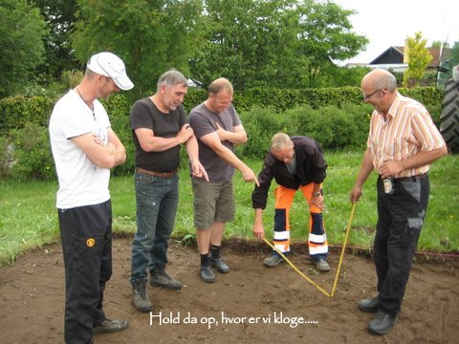

Kontakt til bestyrelsen.

Formand Martin Jensen, DM 31, tlf.: 24 26 50 27. Smid en lap papir til formanden, ring eller send en mail til bestyrelsen@gl-toftegaard.dk

Med venlig hilsen
Bestyrelsen

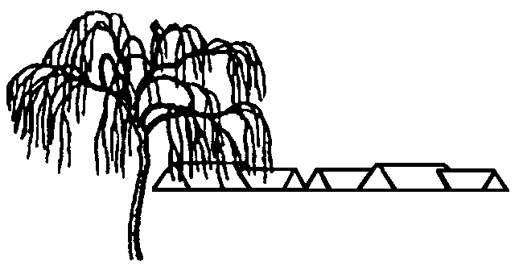

Gl. Toftegaard
GRUNDEJERFORENINGS

WWW.gl-toftegaard.dk

Avis
_________________________________________________________________

Antal husstande 80 Årgang 42 Nummer 1 Maj 2020

Grundejerforeningens bestyrelse
byder sommeren velkommen!!

Husk! Hvis du fryser, så sæt dig ind i hjørnet, der er 90 grader 😉

Forord

Bestyrelsen er kommet i gang dog ikke med samme tidsintervaller som ”normalt”, og konstituering samt første arbejdsdag på legepladsen er blevet forsinket. Men nu er konstituering på plads, og ny dato for arbejdsdag er søndag d. 24. maj

Vi er i bestyrelsen ramt af bortgang og udskiftninger, hvilket giver nogle udfordringer med hensyn til avisen og hjemmesiden, og vi opfordrer alle til at have lidt ekstra tålmodighed i disse tider.

Konstituering

Formand Martin Willum Jensen DM 31
Næstformand Tom Stignæs-Hansen DM 29
Kasserer Per Veise DM 59
Sekretær Nanna Holländer DM 81
Medlem Susanne Lindskov DM 71
1. suppleant Brigitte Balle Sørensen DM 65
Suppleant Morten Gade TD 1
Suppleant René Lønning TD 25

Hjemmeside

Der arbejdes på et alternativ til den eksisterende.

Facebook

Det summer med aktivitet, initiativ og forslag, og vi er glade for at se den positive ånd, der hersker der.

Fliselånet

Lånet er nu fuldt indfriet – foreningen er gældfri!

Gartner

Det er med glæde vi kan oplyse at Eva TD 43 forsætter endnu et år som gartner, dog med lidt justeringer af arbejdsopgaven efter indbyrdes aftale imellem gartner og bestyrelsen.

Græsdreng

Stopper som bekendt d.1/7-2020, og såfremt der ikke dukker et alternativ op til at tage efteråret, kan vi blive nødsaget til at få et firma til at klippe efter bestilling og behov.
Til næste år bliver der arbejdet med en anden løsning, måske i form af kørende maskine/havetraktor. Der er dog nogle udfordringer og udgifter, vi skal have afklaret i form af hvem kører, pris, aflønning, forsikring og opbevaring.

Ladestandere til el-biler

En rettelse til referatet fra generalforsamlingen:
Bestyrelsen var orienteret omkring ønsket om etablering af en ladestander. Behovet overhalede bare bestyrelsen indenom.
Der arbejdes på en officiel politik omkring etablering.

Striber på P-pladser

Vi sender alle en venlig tanke til Henrik DM 5 og Carsten DM 15 for initiativet og det flotte resultat med at tegne vores striber op igen.

Fliser ved Charlottehaven
De er nu udskiftet i overensstemmelse med vores generalforsamlingsbeslutning, og vi kan alle glæde os over resultatet.

